
Revista 11 Pág. 43/47
ATLETISMO
LOS 100 METROS: ANTECEDENTES BIOMECANICOS
Prof. Sergio Guarda Etcheverry
Resumen
La más alta velocidad de desplazamiento que hoy logran alcanzar los grandes especialistas de 100 metros planos, gracias al desarrollo de una mayor capacidad de aceleración, de una más pronta respuesta motriz al estímulo de salida y a la capacidad de lograr mantener durante más tiempo un alto índice de la velocidad máxima alcanzada, constituyen, junto con los avances técnicos y tácticos de esta especialidad, los principales factores en que se sustenta la sorprendente evolución del rendimiento en las carreras atléticas de velocidad. Cada uno de estos componentes de la carrera de 100 metros son analizados en el presente artículo, teniendo como base los estudios biomecánicos patrocinados por la IAAF durante el Campeonato Mundial de Atenas del año 1.997
Desde los I Juegos Olímpicos de la Era Moderna celebrados en la ciudad de Atenas en 1896 al presente año, es decir, en el transcurso de 104 años, la prueba de los 100 metros planos ha tenido un espectacular progreso en su rendimiento, que va desde los 12.0 segundos alcanzados por Tomás Burke de los Estados Unidos, medidos con cronometraje manual, hasta el vigente récord mundial de 9,79 segundos electrónicos logrado por su compatriota Maurice Greene el 16 de junio del año 1999 en la ciudad de Atenas.
Muchos son los factores que permiten fundamentar este notable progreso en esta clásica prueba de velocidad del atletismo. Primero, están los que han sido producto de los avances tecnológicos y que permitieron grandes mejoramientos de la infraestructura atlética (se avanzó desde las pistas de tierra apisonada a las actuales de resina sintética), la incorporación de equipamiento atlético específico para esta especialidad (desde el apoyo de los pies directamente en el suelo, pasando por hoyos en el piso realizados por (os mismos corredores, hasta los modernos bloques de partida con regulación en distancia e inclinación) y por la fabricación de calzado y vestuario especialmente diseñado para este especialista atlético (desde las comunes zapatillas planas hasta las sofisticadas y especiales zapatillas con clavos para las carreras de velocidad, así como también, las ligeras mallas de tejido sintético para disminuir el roce y que otorgan gran libertad en sus movimientos al corredor).
Después, hay que considerar los avances realizados en cuanto a métodos y medios de entrenamiento para el desarrollo de la cualidad velocidad, dándole al entrenamiento un enfoque más integral desde el punto de vista cualitativo físico y otorgándole al incremento de la fuerza una especial atención en el desarrollo de la velocidad; los avances técnicos introducidos en las pruebas atléticas de velocidad (salida baja con uso de bloques de partida, lo que no sólo favorece una mejor respuesta al estímulo de salida, sino también, permite lograr una más eficiente fase de aceleración en la carrera). Finalmente, hay que tener en cuenta los mejores procedimientos con que hoy se cuenta para la selección de talentos en esta especialidad; biotipos ectomesomórficos, de alta frecuencia de movimientos, de grandes palancas y con gran fortaleza física, los que presentan una mejor aptitud para responder a los requerimientos técnicos modernos de las pruebas atléticas de velocidad.
Evolución de los 100 metros planos en los Juegos Olímpicos
Año | Sede | Atleta | País | Rend | Año | Sede | Atleta | País | Rend
1896 | Atenas | Thomas Burke | USA | 12.0 | 1956 | Melbourne | Bobby Morrow | USA | 10.5
1900 | Paris | Frank Jarvis | USA | 11.0 | 1960 | Roma | Armin Hay | GER | 10.2
1904 | Saint Louis | Archie Hahn | USA | 11.0 | 1964 | Tokio | Bob Hayes | USA | 10.0
1908 | Londres | Reginald Walker | RSA | 10.8 | 1968 | México | Jim Hines | USA | 9.9
1912 | Estocoimo | Ralph Craig | USA | 10.8 | 1972 | Munchen | Valery Borzow | URS | 10.14
1920 | Amberes | Chanes Paddock | USA | 10.8 | 1976 | Montreal | Hasely Crawford | TRI | 10.06
1924 | Paris | Harold Abrahams | GBR | 10.6 | 1980 | Moscú | Allan Wells | GRB | 10.25
1928 | Arnsterdam | Percy Williams | CAN | 10.8 | 1984 | Los Angeles | Carl Lewis | USA | 9.99
1932 | Los Angeles | Eddie Tolan | USA | 10.3 | 1988 | Seúl | Carl Lewis | USA | 9.92
1936 | Berlin | Jesse Owens | USA | 10.3 | 1992 | Barcelona | Linford Christie | GSR | 9.96
1948 | Londres | Harrison Dillard | USA | 10.3 | 1996 | Atlanta | Donovan Bailey | CAN | 9.84
1952 | Heisinki | Lindy Rimigino | USA | 10.4
Durante el 60 Campeonato Mundial celebrado el año 1997 en la ciudad de Atenas, se llevó a cabo un proyecto de investigación biomecánica dirigido por el Prof. Dr. Gert-Peter Bruggamann del Instituto de Atletismo de la Universidad de Deportes de Colonia, Alemania, el que fue publicado recientemente por la Fundación Internacional de Atletismo, organismo dependiente de la Federación Internacional de Atletismo Aficionado (IAAF).
Esta publicación comprende un acabado estudio de las pruebas atléticas realizadas en esa competencia mundial, lo que permite recoger una gran cantidad de nuevos antecedentes técnico- biomecánicos de los más destacados especialistas y analizar su desempeño en las fases técnicas de cada prueba.
En la mencionada competencia, la final de los 100 metros de varones fue ganada por Maurice Greene de los Estados Unidos de Norteamérica, que corrió por el andarivel número 3 y quien, con un registro de 9.86 segundos, estableció un nuevo récord de los campeonatos mundiales de atletismo. Esta prueba se corrió el día 03 de agosto a las 21.50 horas, con una temperatura ambiente de 25 grados Celsius, con una humedad de un 40 % y con un viento a favor de 0.2 metros por segundo.
Los valores registrados por 6 de los 8 finalistas, analizados en la investigación a la que antes se ha hecho referencia, fueron los que continuación se analizan.
1. Tiempo de reacción
Corresponde al tiempo transcurrido entre el impacto de la pistola de partida y el momento de aplicación de la máxima presión en los bloques de salida.
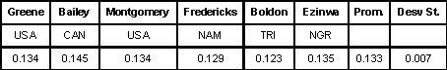
En los 6 finalistas que forman parte de este estudio se registraron los siguientes valores, expresados en segundos:
El tiempo de reacción promedio registrado por los 6 finalistas fue de 0. 133 segundos con una desviación standard de 0.007 segundos. Según estudios realizados por Maravec y colaboradores en el año 1988, el valor promedio registrado en esta final sería calificado como bueno, tratándose de varones especialistas en 100 metros.
Destacan los atletas Ato Boldon de Trinidad y Frank Fredericks de Namibia, quienes lograron un tiempo de reacción inferior a los 0. 130 segundos, que según la tabla de valores presentada por Maravec los ubica en el nivel de muy bueno. Maurice Greene reaccionó una milésima de segundo por sobre el tiempo promedio de esta muestra; el más lento en reaccionar en la salida fue el atleta Donavan Bailey de Canadá (0, 145 segundos), quien a la fecha de esta competencia lucía el título de campeón olímpico, distinción lograda en los Juegos de Atlanta’96, y que además era el poseedor del récord mundial para los 100 metros. En los Juegos Olímpicos de Atlanta, Bailey ganó la carrera de( hectómetro con un tiempo de 9,84 segundos (27.07.96), registrando en esa oportunidad un tiempo de reacción de 0. 174 segundos en la salida.
Tiempo de reacción (Maravec y col., 1988, expresada en segundos)
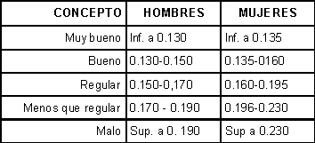
Otro antecedente que al respecto se puede señalar es el de la final de los 100 metros de los Juegos Olimpícos de Seúl (24.09.88), donde el atleta Ben Johnson registró un tiempo 9.79 segundos y su tiempo de reacción fué de 0.132 segundos; Carl Lewis que en primer término fué declarado medallista de plata en esa misma oportunidad, corrió en 9.92 segundos y registró un tiempo de reacción de 0.136 segundos. Posteriormente, Johnson fue descalificado por doping positivo y Lewis declarado ganador de la prueba.
Uno de los mejores tiempos de reacción en la salida lo registra Ben Johnson en el 20 Campeonato Mundial celebrado en Roma’87. En esa ocasión (30.08.87), este atleta canadiense de origen jamaicano estableció un nuevo récord mundial para los 100 metros con 9.83 segundos y su tiempo de reacción fue de 0.109 segundos. Carl Lewis que llegó en segundo lugar a la meta con 9.93 segundos registró 0.194 segundos como tiempo de reacción.
2. Evolución de la velocidad en los 100 metros
El registro de los tiempos parciales cada 10 metros de carrera, permite establecer la extensión de la fase de aceleración de cada atleta (tramo de distancia hasta el cual cada corredor fue capaz de incrementar su velocidad de carrera), su velocidad cúspide o «peak de velocidad» (momento en que alcanza la máxima velocidad de desplazamiento), la duración de esta fase y el momento en que se inicia la fase de desaceleración en la distancia (pérdida de la velocidad máxima que se registra hacia el término de la distancia de carrera y que depende de la capacidad de resistencia a la velocidad de cada corredor).
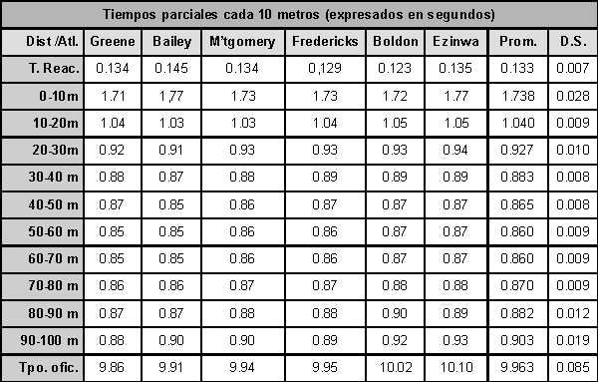
El registro de los tiempos parciales individuales, empleados por los atletas que conforman la muestra de este estudio, para cubrir cada uno de los tramos de 10 m de la distancia total de carrera permite observar que, si bien 3 de ellos emplean su menortiempo en el tramo de los 40 a 50 m y los 3 restantes recién lo logran a partir de¡ tramo que va de los 50 a los 60 m, todos ellos logran mantener este mismo nivel de eficiencia sólo hasta los 70 m de carrera. A partir de esta distancia, todos ellos empiezan a perder el máximo nivel de eficiencia alcanzado como consecuencia de los ligeros síntomas de fatiga que se empiezan a manifestar en el atleta sometido en este tipo de esfuerzo anaerábico aláctico de máxima exigencia neuromuscular.
Cuatro de los seis corredores que conforman la muestra de este estudio alcanzan la más alta velocidad de desplazamiento a los 60 metros de carrera; los otros dos restantes la logran a los 50 metros. La más alta velocidad registrada corresponde al ganador de la prueba Maurice Greene; la alcanza a los 60 m de iniciada la carrera, es de 11.80 metros por segundo (42.48 km/hora) y supera en 0. 137 m/seg el valor promedio registrado por los 6 finalistas. El más alto promedio de velocidad para la distancia total también corresponde al ganador de la prueba; es de 10.14 m/seg. (36.504 km/hora), superior al promedio de esta muestra que es de 10.036 m/seg. (36.129 km/hora).
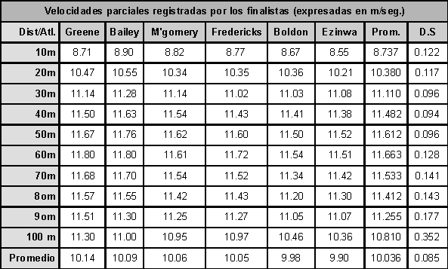
3. Máxima velocidad instantánea
El uso de vídeo cámaras instaladas en forma perpendicular a la línea de carrera de los atletas, permitió a Bruggemann y su equipo de colaboradores determinar la distancia de la carrera en la cual cada uno de estos participantes logró su máxima velocidad de desplazamiento y el valor de ésta. Los valores registrados se presentan en el siguiente cuadro:
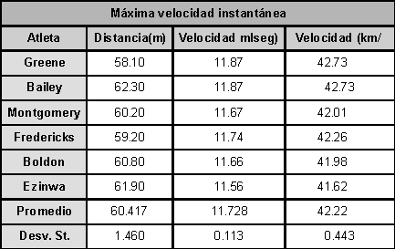
Los antecedentes aportados permiten observar que Maurice Greene y Donovan Bailey fueron quienes lograron la máxima velocidad de desplazamiento, pero que a diferencia del canadiense, el estadounidense la alcanzó al llevar menor distancia recorrida.
4. Frecuencia de pasos
La longitud y frecuencia de los pasos de la carrera fue otro de los factores registrados en esta investigación. Para su estudio, la distancia total de la prueba se dividió en tres tramos: el primero desde la salida hasta los 30 m, el segundo de los 30 a los 60 m y el tercero de los 60 m a ¡a meta, registrándose los siguientes valores promedios para cada atleta en los tramos indicados:
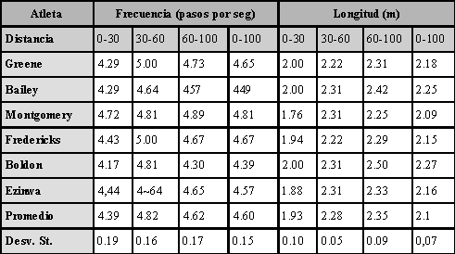
El análisis de los promedios registrados permite observar que la frecuencia de los pasos aumenta desde la salida hasta los 60 m y que a partir de esa distancia disminuye hacia la meta. La mayor f recuencia se registró para 5 de los 6 corredores en el tramo de los 30 a los 60 m, siendo el valor más alto el alcanzado por Greene y Fredericks de 5 pasos porsegundo.
En cuanto a la longitud de los pasos, esta va en aumento progresivo desde la salida hasta la meta, registrándose en todos ellos un incremento de la longitud en el tramo de los 30 a 60 m al relacionarlo con el primer tramo (0 a 30m). Sólo 1 de los 6 corredores registró menor longitud en el tramo de los 60 a los 100 m con respecto al tramo inmediatamente anterior. La mayor longitud de la zancada f ue registrada por Ato Boldon en el tramo de los 60 a los 100 m y su promedio fue de 2,50 metros.
Conclusiones
El análisis de los valores registrados, tanto del tiempo empleado en cubrir cada tramo de la carrera como de la velocidad alcanzada en cadafracción de los 100 metros, permiten concluir que actualmente la fase de aceleración en estos atletas de elíte se prolonga hasta los 50-60 metros de carrera; que la más alta velocidad de desplazamiento se logra recién alrededor de los 60 metros de carrera, y que en todos los especialistas, a partir de esta distancia, se produce una ligera y paulatina desaceleración hasta llegar a la meta, producto de la disminución de la f recuencía de los pasos a pesar del aumento de la longitud de éstos. Aún cuando, para el simple espectador pareciera que algunos velocistas aceleraran en los últimos metros para alcanzar la línea de llegada, lo que realmente ocurre es que estos pierden menos velocidad que sus ocasionales adversarios.
Finalmente, cabe señalar que los antecedentes aportados por los investigadores corroboran que los principales factores determinantes de la velocidad, a partir de un más breve tiempo de respuesta al estímulo de partida, son la adecuada relación que se alcance entre la frecuencia y la longitud de los pasos de carrera. Si bien la frecuencia de movimientos está determinada fundamentalmente por la aptitud genética del individuo, los modernos medios específicos de entrenamiento de la velocidad permiten estimular ligeramente su desarrollo. Con respecto a la longitud de la zancada, ésta es ampliamente mejorable por medio de un integral entrenamiento de las cualidades físicas, con énfasis en el desarrollo de la fuerza especial, la velocidad resistente, la movielasticidad y la coordinación. Lo anterior, complementado por un óptimo entrenamiento técnico específico y una adecuada táctica de carrera para lograr una eficiente distribución de la energía, constituyen los pilares fundamentales sobre los cuales se debe formar un velocista que pretenda alcanzar niveles de tan alto rendimiento como los registrados por finalistas mundiales y olímpicos.
Referencias
• Brugemann y col. Biomechanical Research Project, Athens 1997, Final Report. Meyer and Meyer Sport. Germany 1999.
• Maravec P., y col. Ciencia y Movimiento. Volumen 04, N~ 2, Abril 1990.
